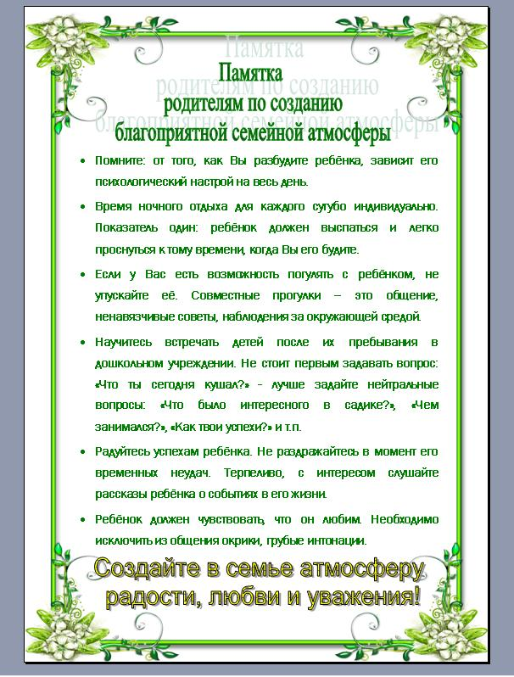

ПАМЯТКА для родителей
- Безусловно, принимать ребенка, любить его просто за то, что он есть.
уроки общения с ребёнком
- Можно выражать свое недовольство отдельными действиями ребенка, но не ребенком в целом.
- Можно осуждать действия ребенка, но не его чувства, какими бы они ни были. Раз они возникли, значит, для этого есть основания.
- Не вмешивайтесь в дело, которым занят ребенок, если он не просит помощи. Своим невмешательством вы будете сообщать ему: «С тобой все в порядке! Ты справишься!»
- Если ребенку трудно и он готов принять вашу помощь, обязательно помогите ему. При этом возьмите на себя только то, что он не сможет выполнить самостоятельно, остальное предоставьте делать ему самому; по мере освоения ребенком новых действий, постепенно передавайте их ему.
- Постепенно, но неуклонно снимайте с себя заботу и ответственность за личные дела нашего ребенка и передавайте их ему.
- Позволяйте ребенку встречаться с отрицательными последствиями его действий (или его бездействия). Только тогда он будет взрослеть, становиться «сознательным».
- Если ребенок своим поведением вызывает у вас отрицательные переживания, сообщите ему об этом.
- Когда вы говорите ребенку о своих чувствах, говорите от первого лица. Сообщите о себе, о своем переживании, а не о нем, не о его поведении.
- Не требуйте от ребенка невозможного или трудновыполнимого. Вместо этого посмотрите, что вы можете изменить в окружающей обстановке.
- Чтобы избегать излишних проблем и конфликтов, соразмеряйте собственные ожидания с возможностями ребенка.
- Не присваивайте себе эмоциональные проблемы своего ребенка.
- Правила (ограничения, требования, запреты) обязательно должны быть в жизни каждого ребенка. Но их не должно быть слишком много, и они должны быть гибкими.
- Родительские требования не должны вступать в явное противоречие с важнейшими потребностями ребенка.
- Правила должны быть согласованы взрослыми между собой.
- Тон, которым сообщается требование, должен быть, скорее, дружественно-разъяснительным, чем повелительным.
- Наказывать ребенка лучше, лишая его хорошего, чем делая ему плохое.
- В детстве мы знаем о себе только из слов и отношения к нам близких. Положительное отношение к себе - основа выживания, и ребенок постоянно ищет его, даже борется за него. Каждым обращением к ребенку - словом, делом, интонацией, жестом, нахмуренными бровями, даже молчанием - мы сообщаем ему не только о себе и своем состоянии, а о нем самом.
- Используйте в повседневном общении приветливые фразы. Например: «Мне хорошо с тобой», «Я рада тебя видеть», «Хорошо, что ты пришел», «Мне нравится, как ты...», «Давай (посидим, поделаем...) вместе», «Ты, конечно, справишься», «Как хорошо, что ты у нас есть».
- Обнимать ребёнка не менее 4-х, а лучше по 8 раз в день.
Памятка 1
Уважаемые папы и мамы!
В жизни человек встречается не только с добром, но и со злом, приобретает не только положительный, но и отрицательный опыт.
Добро лечит сердце, зло ранит тело и душу, оставляя рубцы и шрамы на всю оставшуюся жизнь.
Запомните эти простые правила, которые пригодятся в нашей непростой жизни:
1. Обсудите с подростком вопрос о помощи различных служб в ситуации, сопряженной с риском для жизни.
2. Проговорите с ним те номера телефонов, которыми он должен воспользоваться в ситуации, связанной с риском для жизни.
3. Дайте ему ваши рабочие номера телефонов, а также номера телефонов людей, которым вы доверяете.
4. Воспитывайте в ребенке привычку рассказывать вам не только о своих достижениях, но и о тревогах, сомнениях, страхах.
5. Каждую трудную ситуацию не оставляйте без внимания, анализируйте вместе с ним.
6. Обсуждайте с ребенком примеры находчивости и мужества людей, сумевших выйти из трудной жизненной ситуации.
7. Не иронизируйте над ребенком, если в какой-то ситуации он оказался слабым физически и морально. Помогите ему и поддержите его, укажите возможные пути решения возникшей проблемы.
8. Если проблемы связаны только с тем, что ваш ребенок слаб физически, запишите его в секцию и интересуйтесь его успехами.
9. Если кто-либо из числа ваших знакомых и друзей вызывает у вас опасения в отношении вашего ребенка, проверьте свои сомнения и не общайтесь больше с этим человеком.
10. Не опаздывайте с ответами на вопросы вашего ребенка по различным проблемам физиологии, иначе на них могут ответить другие люди.
11. Постарайтесь сделать так, чтобы ребенок с раннего детства проявлял ответственность за свои поступки и за принятие решений.
12. Учите ребенка предвидеть последствия своих поступков, сформируйте у него потребность ставить вопрос типа: "Что будет, если..?"
13. Если ваш ребенок подвергся сексуальному насилию, не ведите себя так, как будто он совершил нечто ужасное, после чего его жизнь невозможна.
14. Не обсуждайте при ребенке то, что произошло, тем более с посторонними и чужими людьми.
15. Не формируйте у своего ребенка комплекс вины за случившееся.
16. Не позволяйте другим людям выражать вашему ребенку сочувствие и жалость. Это формирует принятие им установки, что он не такой, как все.
17. Дайте возможность своему ребенку проговорить с вами самую трудную ситуацию до конца и без остатка. Это поможет ему освободиться от груза вины и ответственности.
18. Если в этом есть необходимость, пройдите вместе с ним курс психологической реабилитации.
19. Постарайтесь переключить внимание ребенка с пережитой им ситуации на новые занятия или увлечения.
20. Ни в коем случае не оставляйте нерешенными проблемы, касающиеся сохранения физического и психического здоровья вашего ребенка.
21. Не идите на компромиссы со своей совестью. Спустя годы компромисс может обернуться против вас.

Памятка 2
Если ребенок подвергся сексуальному насилию, вы должны знать, что физические признаки насилия могут быть такими:
- боль и раздражение в области гениталий;
- необычная походка или манера сидеть;
- необъяснимые повреждения тканей или синяки;
- частое принятие ванны;
- частое мочеиспускание.
Типичные признаки последствий сексуального насилия, проявляющиеся в поведении:
- слезливость и замкнутость;
- беспокойный сон;
- депрессия;
- плохой аппетит;
- нежелание выходить на улицу;
- агрессивность и раздражительность;
- отчужденность и отрицание родительской ласки;
- проявление страхов, ночные кошмары;
- пассивность и равнодушие;
- изменение во внешнем облике;
- отрицание друзей и приятелей.
Наблюдайте за своим ребенком!
Прислушивайтесь к своему сердцу и родительской интуиции!
Консультируйтесь со специалистами, если в чем-то сомневаетесь!

Памятка 3
Для того, чтобы предупредить детскую агрессивность:
1. Постарайтесь сохранить в своей семье атмосферу открытости и доверия.
2. Не давайте своему ребенку нереальных обещаний, не вселяйте в его душу несбыточных надежд.
3. Не ставьте своему ребенку каких бы то ни было условий.
4. Будьте тактичны в проявлении мер воздействия на ребенка.
5. Не наказывайте своего ребенка за то, что позволяете делать себе.
6. Не изменяйте своих требований по отношению к ребенку в угоду чему-
либо.
7. Не шантажируйте ребенка своими отношениями друг с другом.
8. Не бойтесь поделиться с ребенком своими чувствами и слабостями.
9. Не ставьте свои отношения с собственным ребенком в зависимость от его учебных успехов.
10. Помните, что ребенок – это воплощенная возможность! Воспользуйтесь ею так, чтобы она была реализована в полной мере!

Памятка 4
Уважаемые папы и мамы!
Внимательно прочтите эту памятку! Для этого вооружитесь карандашом и вычеркните те пункты, которые воспитательной системы вашей семьи не касаются. Мысленно представьте лицо своего ребенка, будьте честны перед ним и перед собой!
После анализа подумайте над тем, что можно еще изменить.
Агрессивность ребенка проявляется, если:
- ребенка бьют;
- над ребенком издеваются;
- над ребенком зло шутят;
- ребенка заставляют испытывать чувство незаслуженного стыда;
- родители заведомо лгут;
- родители пьют и устраивают дебоши;
- родители воспитывают ребенка двойной моралью;
- родители нетребовательны и неавторитетны для своего ребенка;
- родители не умеют любить одинаково своих детей;
- родители ребенку не доверяют;
- родители настраивают детей друг против друга;
- родители не общаются со своим ребенком;
- вход в дом закрыт для друзей ребенка;
- родители проявляют по отношению к ребенку мелочную опеку и заботу;
- родители живут своей жизнью, и в этой жизни нет места их ребенку;
- ребенок чувствует, что его не любят.
Для преодоления детской агрессии в своем педагогическом арсенале родители должны иметь: внимание, сочувствие, сопереживание, терпение, требовательность, честность, откровенность, открытость, обязательность, доброту, ласку, заботу, доверие, сердечность, понимание, чувство юмора, ответственность, такт, дружелюбие, умение удивляться, надежду и любовь.
Используя различные диагностические методики, психологическая служба изучает причины детской агрессии в данном классе. В ее задачу входит выявление скрытой и открытой агрессии среди учащихся и подготовка нужной информации для родителей.

